第3课 古代印度
1.摩亨佐·达罗的考古遗址(如图)在1980年被列入《世界遗产名录》,它是( B )
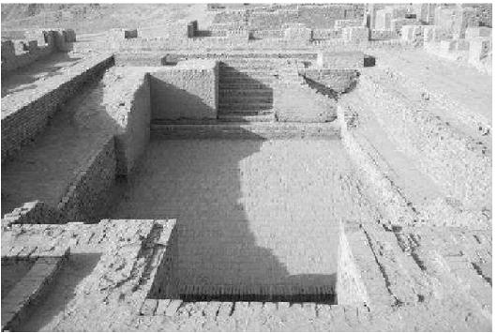
A.雅利安人创造的
B.古代印度早期文明
C.古代印度文明鼎盛时期的代表
D.佛教的起源地
2.古代印度是人类文明的发祥地之一。古代印度文明最早出现在( A )
A.印度河流域 B.恒河流域
C.印度东海岸 D.印度西海岸
3.下列有关古代印度河流域文明的表述中,错误的一项是( D )
A.哈拉帕和摩亨佐·达罗是古代印度早期文明遗址
B.雅利安人侵入印度是在公元前1500年左右
C.古代印度人发明了“阿拉伯数字”
D.实现印度统一的孔雀王朝是其最鼎盛时期
4.根据下列信息提示,你认为符合要求的国家是( A )
提示一:婆罗门地位最高; 提示二:雅利安人;
提示三:等级制度
A.古代印度 B.古代中国
C.古代巴比伦 D.古代埃及
5.“种姓”一词在印度的梵文中叫“瓦尔那”,是颜色或品质的意思。因此,种姓制度又叫瓦尔那制度。这种制度( B )
A.规定印度人在法律面前一律平等
B.对印度社会的发展产生了不良影响
C.认为印度人生来没有高低贵贱之分
D.规定不同等级的人们之间可以通婚
6.(2018黄石)古代印度的一项制度规定:各个等级之间高低贵贱有别,下一等级的人没资格从事高等级的职业,不同等级的人不得通婚。这一制度是( B )
A.分封制度 B.种姓制度
C.禅让制 D.专制制度
7.(2019太原模拟)以下对佛教的描述错误的是( C )
A.佛教的创始人是乔达摩·悉达多
B.佛教反对种姓制度
C.佛教认为不同种姓的划分具有合理性
D.佛教主张众生平等
8.宗教的形成对世界历史的发展产生了深远影响。与如图信息相关的宗教是( A )
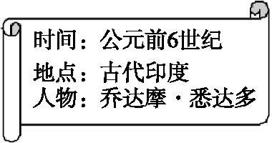
A.佛教 B.基督教
C.伊斯兰教 D.道教
9.宗教是一种文化现象,是人类文明的宝贵财富。与乐山大佛相关的宗教是( A )
A.佛教 B.伊斯兰教
C.基督教 D.道教
10.下列关于佛教的表述不正确的是( D )
A.创始人为乔达摩·悉达多,后被称为“释迦牟尼”
B.张骞通西域后传入我国中原地区
C.主张“众生平等”,宣扬“忍耐顺从”
D.主张修身养性,炼制丹药,以求得道成仙
11.孔雀王朝是古印度摩揭陀国著名的奴隶制王朝,因其创建者旃陀罗笈多出身于一个饲养孔雀的家族而得名。据此回答下列问题:
(1)孔雀王朝统治时期大致相当于中国的什么时期?
(2)孔雀王朝的都城在哪里?孔雀王朝在古代印度文明中具有怎样的地位?
答案:(1)战国、秦、西汉前期。
(2)华氏城。孔雀王朝统治时期是古代印度文明的鼎盛时期。
12.古代印度文明是世界四大文明之一,勤劳、虔诚的古代印度人民创造出独具特色的历史文化遗产。下面就让我们一起走进古代印度,探究相关问题吧!
【图片中的文明】
材料一 如图
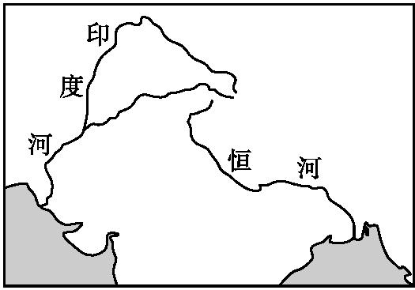
(1)结合所学说说图中古代印度文明最早出现于哪一流域?举出这一流域早期文明遗址的两处代表。
【材料中的制度】
材料二 杀害婆罗门者应损毁自己,并三次投入火中。
[杀]一个刹帝利,[应立誓守戒]六年,并交出1 000头母牛和一头
公牛。
[杀]一个吠舍,[应同样立誓守戒]三年,并交出100头母牛和一头
公牛。
[杀]一个首陀罗,[应同样立誓守戒]一年,并交出10头母牛和一头
公牛。
(2)这是什么地方的法律条文?这些条文反映了什么制度?说明了什么问题?制定上述条文的目的是什么?
【宗教中的历史】
材料三 它宣扬“众生平等”,认为世间万物发展都有因果缘由;人的生老病死都是苦的,人必须消灭欲望,刻苦修行,死后才能进入“极乐世界”。
(3)材料三与哪种宗教有关?这一宗教为什么会一度成为印度最重要的宗教之一?
答案:(1)印度河。哈拉帕和摩亨佐·达罗。
(2)古代印度的法律条文。反映了古代印度的种姓制度。说明了各等级之间地位不平等,界限森严。为了维护奴隶主阶级特别是婆罗门的政治地位。
(3)佛教。早期佛教反对第一等级婆罗门的特权,提出“众生平等”,不拒绝低种姓的人入教;佛教宣扬“忍耐顺从”,得到国王和一些富人的支持,信仰佛教的民众日益增多,佛教一度成为印度最重要的宗教之一。

